Chapitre IV : Une brève histoire des réseaux sociaux

1-Le terme « réseaux » est un mot ancien
Ses premières utilisations remontent au 17ème siècle, il était couramment utilisé par les chasseurs pour désigner un tissu. Puis, il fut employé dans le domaine médical au 18ème siècle (réseau sanguin, réseau nerveux). Ou encore au 19ème siècle pour désigner un chemin (réseau routier, réseau ferroviaire).
En 1954, l’anthropologue britannique John Arundel Barnes, fit le premier à utiliser la notion de «réseaux sociaux» dans un article. Depuis l’invention de Barnes, le recours à la notion de réseaux pour désigner des ensembles de relations entre individus ou entre groupes sociaux s’est largement répandu, tout d’abord à l’intérieur des sciences sociales puis par l’ensemble des individus. L’expansion de ce terme est due au développement informatique et aux moyens modernes de télécommunication.
Dans un monde qui s’élargit de plus en plus vite et où les interactions entre les personnes éloignées les unes des autres sont indispensables, il a fallu mettre en place ces réseaux qui permettent de communiquer plus facilement et surtout avec des individus qui partagent des points communs afin de créer des communautés.

2-Découverte et développement des réseaux sociaux sur Internet
Les réseaux sociaux sur internet ont été découverts aux États-Unis en 1995 avec l’apparition du premier réseau social apparu sur Internet par Randy, il s’agissait d’un service de réseautage social appelé Classmates. Cependant ils n'ont été connus par tous les continents qu'en 2004. Les réseaux sociaux se sont développés sur Internet à partir du début du XXIe siècle suite à l’apparition des nouvelles technologies numériques. L’Internet a révolutionné le monde des ordinateurs et des communications comme rien d’autre auparavant. L'Internet est à la fois une capacité de diffusion dans le monde entier, un mécanisme de distribution de l'information et un moyen de collaboration et d'interaction entre les individus et leurs ordinateurs, peu importe l'emplacement géographique.
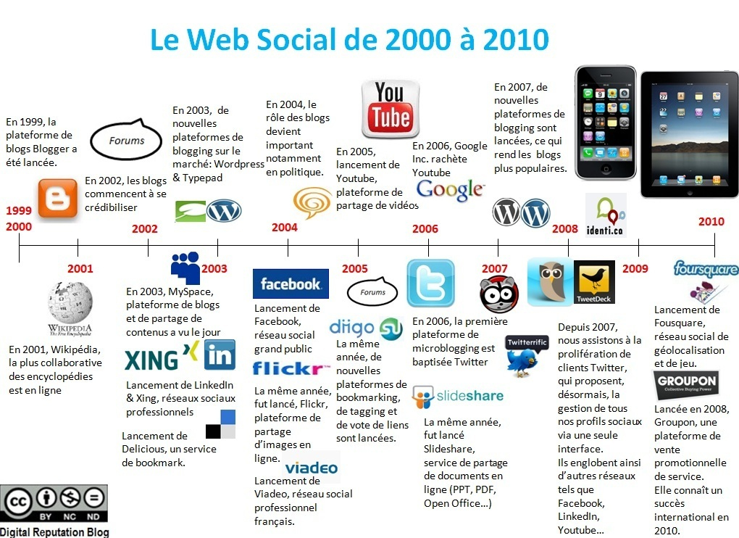
La chronologie des médias sociaux

En effet, évoquer l’histoire des réseaux sociaux semble au premier abord un peu exagéré puisque c’est un phénomène relativement nouveau. Pourtant, en quelques décennies, l’évolution des réseaux sociaux a été telle qu’ils ont modifié le mode de vie du XXI ^{e} siècle.
Il n’y a pas de consensus sur l’année exacte d’apparition des réseaux sociaux. Cependant, on peut noter que les outils sociaux, avec les caractéristiques que nous connaissons aujourd’hui, ont commencé à voir le jour dans les années 90. Les premiers signes de réseaux sociaux remontent toutefois aux années antérieures.

3-Quand les réseaux sociaux sont-ils apparus ?
La première graine de ce qui peut être considéré comme un réseau social a été plantée voici plusieurs décennies. En 1971, le premier e-mail a été échangé entre deux ordinateurs qui étaient côte à côte. C’est Ray Tomlinson qui l’a réalisé.
Plus tard, en 1978, un BBS (Bulleting Board System) a été échangé avec d’autres utilisateurs via des lignes téléphoniques. La même année, les premières versions des navigateurs Internet ont été distribuées sur la plateforme Usenet.
Cependant, il faut attendre 1991 et Tim Berners Lee pour l’apparition du langage HTML, l’un des éléments essentiels de la simplification et de la popularisation de la navigation web.
Des années plus tard, en 1994, GeoCities, qu’on pourrait considérer comme l’un des premiers réseaux sociaux, a été lancé. L’idée originale de cet espace, qui a ensuite été copié sur Tripod et en Espagne sur Ciudad Futura, Demasiado.com et Galeón, toujours en activité, était de proposer un service de création de pages web simples hébergées dans certains quartiers en fonction de leur contenu.
Un an plus tard, en 1995, TheGlobe.com voit le jour. Ce réseau social permettait à ses utilisateurs de personnaliser leur expérience en ligne en publiant leur propre contenu et en interagissant avec d’autres personnes ayant des intérêts similaires. La même année, Classmates est né : un site web qui aidait les gens à retrouver leurs anciens camarades de classe et collègues.
Deux ans plus tard, c’était au tour de SixDegrees. C’était un espace virtuel que certains considèrent comme le premier réseau social, ou du moins celui qui correspond le mieux à la définition d’un réseau social. SixDegrees donnait la possibilité de créer des profils personnels, d’inviter des amis ou de consulter les profils d’autres utilisateurs. Cependant, tous ces réseaux sociaux étaient loin de devenir des espaces adaptés à Internet, à une époque dominée par des annuaires tels que Yahoo ou des moteurs de recherche comme Altavista.
Cela dit, c’est en 1997 qu’Instant Messenger a été lancé. C’était un programme de messagerie instantanée créé par Microsoft Windows permettant aux utilisateurs d’utiliser des services élémentaires de chat et des listes de contacts. On peut le voir comme le précurseur de l’un des réseaux sociaux les plus puissants actuellement, le service de messagerie instantanée WhatsApp.
L’effondrement de nombreuses entreprises technologiques qui s’étaient développées à l’abri de la manne économique qui a pris fin avec l’éclatement de la bulle Internet semblait vouloir annoncer la fin de la croissance d’Internet. Cependant, il a mené à l’émergence de nouvelles startups qui allaient faire partie de l’histoire des réseaux sociaux.

4-Facebook compte déjà plus de1 600 000 000 d’utilisateurs
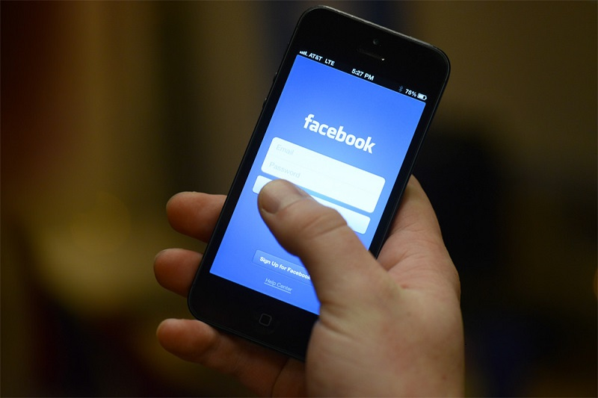

L’avènement de réseaux sociaux tels que LinkedIn ou Flickr et d’espaces comme Digg, WordPress ou YouTube laissait présager un séisme jusqu’alors inédit sur Internet. C’est ainsi qu’en 2004, l’un des plus grands réseaux sociaux a été créé : Facebook.

Ce nouveau réseau social n’a pas tardé à dépasser My Space en tant que leader en nombre de visiteurs mensuels. Son succès a été tel que My Space a dû modifier sa stratégie, choisir un nouveau design et se positionner comme une plateforme de divertissement plutôt que comme un réseau social.
Créé par Mark Zuckerberg, Facebook a été conçu dans le but de connecter les étudiants de l’université de Harvard. Au bout de mois, plus de la moitié des étudiants de l’université s’étaient déjà inscrit. Un an après son lancement, Facebook était déjà présent dans près de 500 universités américaines, et recensait plus de 2 millions d’utilisateurs.
En 2006, Facebook s’est ouvert au public. Cela a bouleversé l’histoire des réseaux sociaux. Les entreprises ont également vu l’occasion que ce nouveau service leur offrait en termes de publicité et de rapprochement avec le public.
Ce réseau social est reconnu comme l’un des plus importants de tous les temps. C’est celui qui compte le plus grand nombre d’utilisateurs : 1,650 milliard d’utilisateurs actifs mensuels au 27 avril 2016. Et ce n’est pas prêt de s’arrêter.

5-Twitter, une nouvelle façon de faire la révolution
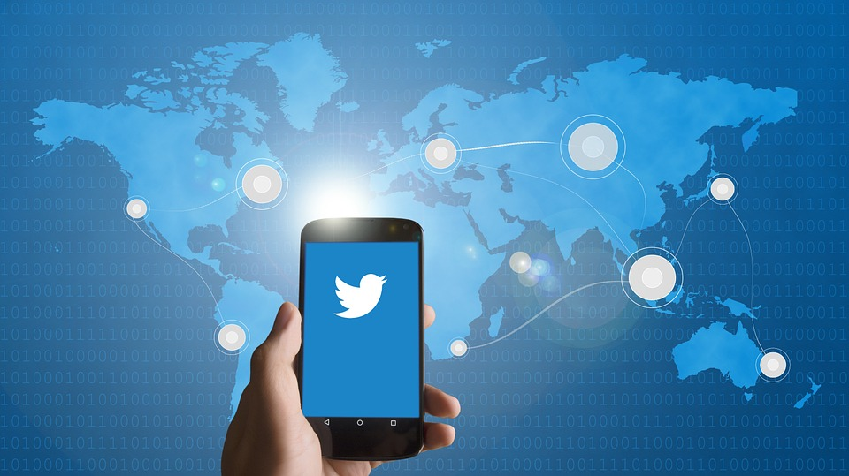
Deux ans plus tard, en 2006, naissait Twitter, un produit dérivé d’Odeo, commerciale dans laquelle les créateurs de Blogger s’étaient embarqués après leur achat par Google. Jack Dorsey, Evan Williams et Biz Stone ont créé un outil conçu comme un système de messagerie interne pour donner des nouvelles, mais qui a changé la façon de regarder la télévision, voire de vivre les révolutions.
La limite de Twitter à 140 caractères, comme les communications par SMS, a popularisé l’idée de microblogging. Il n’existe pas, aujourd’hui, d’événement d’ampleur mondiale qui n’est pas tweeté. Un jalon dans l’histoire des réseaux sociaux.
6-Les réseaux sociaux des cinq dernières années
Ces dernières années, de plus en plus de réseaux sociaux ont vu le jour et se sont popularisés dans des publics de niche possédant des caractéristiques propres. Parmi les réseaux sociaux des cinq dernières années, on recense :
- Pinterest: C’est une plateforme de partage d’images entre utilisateurs. Elle s’organise autour de tableaux personnels organisés par thème, où les utilisateurs conservent des images selon différents événements ou passe-temps.
- Tumblr :. C’est une plateforme de microblogging qui permet aux utilisateurs de publier des textes, des vidéos, des images, des liens ou des citations.
- YouTube : un site web où les utilisateurs peuvent télécharger et partager du contenu vidéo. Ce site héberge des millions de clips musicaux, de programmes télévisés et de vidéoblogs.
- LinkedIn : c’est un réseau social plus spécialisé, qui est destiné aux entreprises et aux professionnels. Chaque utilisateur a la possibilité de créer un profil où il peut librement afficher son expérience professionnelle et ses compétences. Le réseau social met ainsi en contact des millions de professionnels.
- Snapchat: Cette application mobile vous permet d’envoyer des fichiers sous forme d’images ou de vidéos qui disparaissent du mobile du destinataire entre une et dix secondes après réception. Tout le contenu est envoyé sous forme de messages privés.
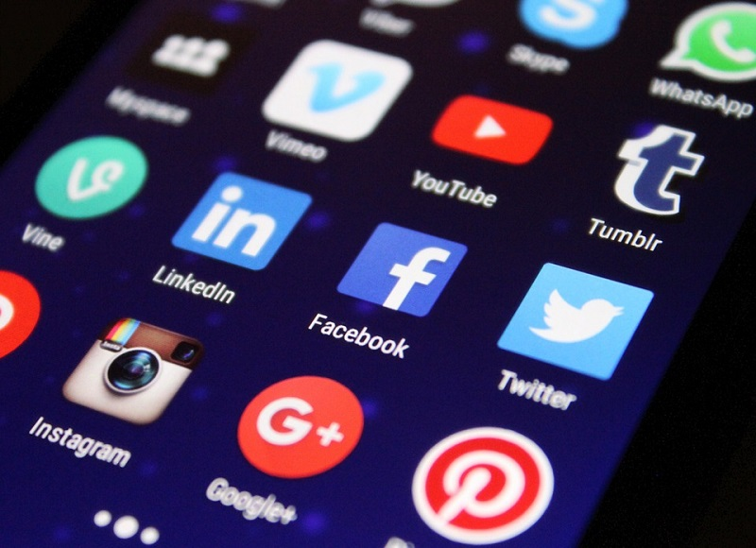

Les efforts de Google pour créer un réseau social approprié méritent bien une mention spéciale. En plus de YouTube, Google a essayé de lancer un réseau social avec Google Buzz, qui n’a pas connu un grand succès. Plus tard, il a lancé Orkut, qui n’a obtenu qu’un succès modéré au Brésil. Enfin, Google a tenté sa chance avec Google+, un réseau social qui a évolué à plusieurs reprises et qui n’a toujours pas décollé.
En seulement quelques années, la croissance des réseaux sociaux a été impressionnante. L’histoire des réseaux sociaux en est encore à ses débuts et elle a déjà provoqué des milliers de changements à travers le monde. En fait, les réseaux sociaux ont complètement changé la façon dont les gens interagissent les uns avec les autres. La communication est devenue immédiate, aussi bien dans la vie personnelle que professionnelle.
Quelque chose prend de l’ampleur dans les transformations qui touchent l’histoire des réseaux sociaux, que l’on commence à écrire : les réseaux sociaux mobiles où des applications telles que WhatsApp, Instagram ou Snapchat commencent à éclipser les géants des réseaux sociaux.

Références bibliographiques

1.antevenio.2108. Une brève histoire des réseaux sociaux

https://www.antevenio.com/fr/une-breve-histoire-des-reseaux-sociaux/

2-Historique des réseaux sociaux

https://www.ac-orleans-tours.fr/fileadmin/user_upload/0281077U/Vie_du_lycee/Historique_des_reseaux_sociaux.pdf

3-Socialonline.2016. Les réseaux sociaux : de son origine à de nos jours

http://socialonline.over-blog.com/2016/01/les-reseaux-sociaux-et-son-histoire.html

